**Установка и руководство пользователя**

NTL24, NTL36

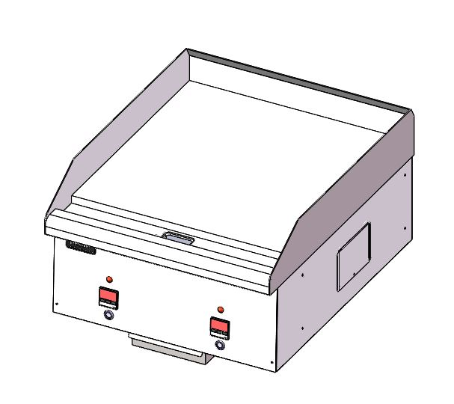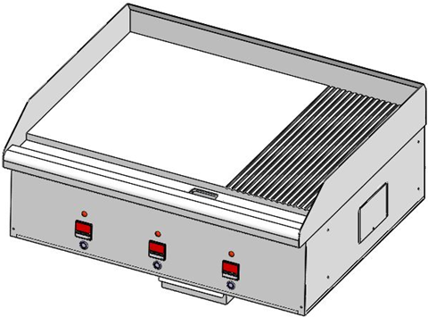

P/N:912070028

Производитель рекомендует использовать сертифицированных техников. Пожалуйста, прочитайте все разделы этого руководства перед использованием этого устройства и сохраните для дальнейшего использования.



Пожалуйста, сохраните для дальнейшего использования

1. **Введение в продукт**

Этот прибор изготовлен из пищевого SSL с элегантным внешним видом, прост в эксплуатации, но долговечен. Он отличается тем, чтобы сделать вкусное блюдо с 3 ключевыми компонентами - высокая эффективность нагрева, стабильный контроль температуры и постоянно достаточное количество тепла на плите сковороды. Есть много различных тарелок для сковородок на выбор, чтобы подойти для разных приготовлений.

2. Спецификация продукта

**2.1 Спецификация**

|  |  |  |
| --- | --- | --- |
| наименование | 24-дюймовая сковорода | 36 дюймов сковорода |
| Модель | NTL24 | NTL36 |
| Напряжение | 240V 3~  380V 3N~  415V 3N~ | 240V 3~  380V 3N~  415V 3N~ |
| Ток | 8kW | 12kW |
| Размеры | 614*747*443 мм | 919*747*443 мм |

**2.2 Единица измерения: мм** 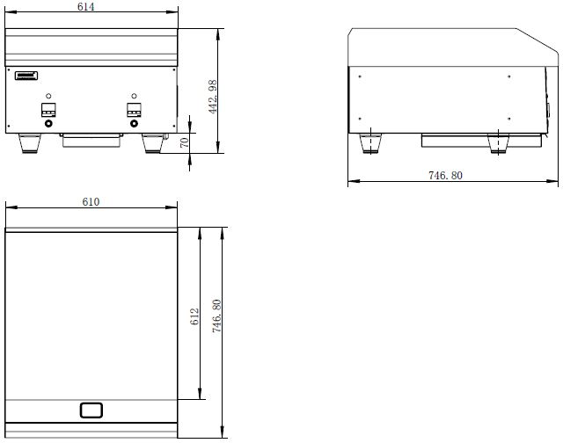

**NTL24- Принципиальная схема структуры**

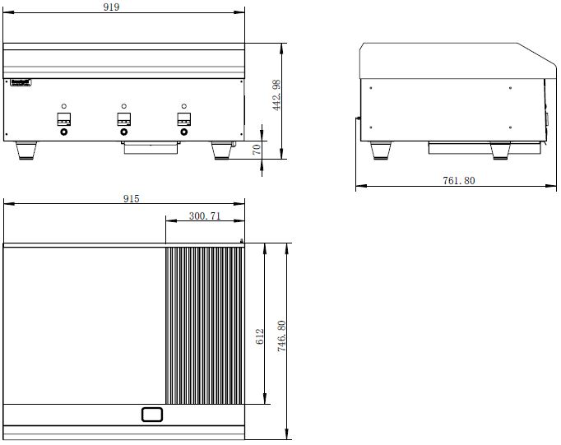

**3.3 Установка блока питания**

1. Спецификация шнура питания: 5 ядер / 2,5 〖мм〗^2 выше

2. Номинальный ток автоматического выключателя (европейский стандарт класса С) составляет 32А на фазу

3. Герметичный протектор Настоятельно рекомендуется установить защитный орган от утечки, а ток разъединения защиты от утечки должен быть не менее 30 мА.

4. Подключение шнура питания Подключение трехфазного пятипроводного источника питания показано на рисунке. Используйте кабель питания для подключения устройства сначала к автоматическому выключателю, а затем к блоку питания.

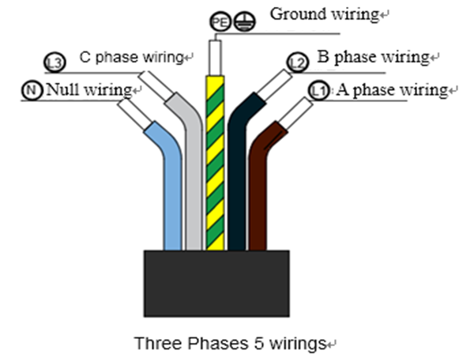

**Warning!** 

При подключении заземляющего провода убедитесь, что шнур питания подключен к клемме заземляющего провода при воздействии внешних сил.

**Warning!**

При подключении шнура питания убедитесь, что соединение каждого провода сердечника прочное, а шнур питания плотно заблокирован. Даже если на шнур питания воздействует внешняя сила, соединительные клеммы не будут ослаблены из-за внешней силы, иначе это может вызвать опасность. Используйте обычный шнур питания из ПВХ, что приводит к утечке электричества из-за старения или трещины.

4.2 Этапы работы - Загрузка

|  |  |
| --- | --- |
| Step | Operation |
| 1 | Подключите к основному источнику питания, нажмите на выключатель питания, который должен нагреть сковороду, и начните предварительный нагрев; |
| 2 | При необходимости отрегулируйте заданную температуру, нажав клавиши со стрелкой вверх или стрелкой вниз на регуляторе температуры. Обратите внимание, что температура установки отображается в нижнем окне термостата, а фактическая температура сковороды отображается в верхнем окне термостата; |
| 3 | Индикатор "OUT" должен быть включен, а соответствующий индикатор нагрева должен быть включен, указывая на то, что нагревательная трубка подключена; |
| 4 | Подождите, пока температура сковороды достигнет заданной температуры, чем выше температура установки, тем дольше время ожидания |
| 5 | Когда устройство достигнет заданной температуры, дайте ему предварительно нагреться еще 10 минут. |

Устранение неполадок

В этом разделе приведено простое справочное руководство по некоторым распространенным проблемам, которые могут возникнуть во время работы данного оборудования. Он предназначен для того, чтобы помочь исправить или хотя бы проанализировать проблемы с этим оборудованием. Хотя в этой главе рассматриваются наиболее распространенные проблемы, о которых сообщалось, могут возникнуть проблемы, которые не охвачены.

|  |  |
| --- | --- |
| Проблема | Корректирующие действия |
| 1. Включите выключатель питания, нет ответа | 1. Проверьте источник питания  2.Проверьте переключатель кнопок |
| 2. Одна сторона не нагревается | 1.Проверьте Hi Limiter  2. Индикатор нагрева не горит, проверьте, включено ли реле контроллера |
| 3.Температура приготовления не может достичь заданной температуры | 1. Проверьте нагревательный элемент  2.Проверьте термостат |
| 4.Температура приготовления намного выше, чем заданная температура | Проверьте, не сломался ли датчик, требуется замена |